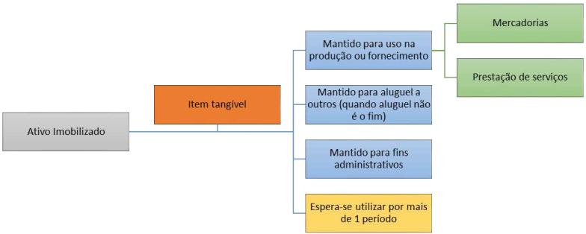
Características de leasing financeiro:
- transfere-se a propriedade ao final do período;
- valor residual < VJ;
- prazo do arrendamento refere-se à maior parte da vida útil do ativo;
- VP dos pagamentos totaliza substancialmente todo o VJ do ativo; ou
- o ativo arrendado é de tal forma especializado, que apenas o arrendatário pode usá-lo sem grandes modificações.

Gastos de capital → os que irão beneficiar mais de um exercício social e devem ser adicionados ao valor do ANC-Imobilizado, desde que atendam às condições de reconhecimento do ativo.
Gastos do período → os que só beneficiam um exercício e são necessários para manter o ANC-Imobilizado em condições de operar, não lhe aumentando o valor.

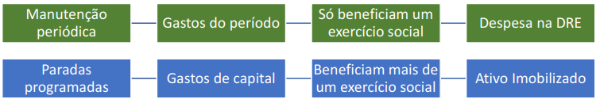
Custos indiretos administrativos → não se incluem no custo de ativo imobilizado.
Custos indiretos de fabricação → se incluem no custo de ativo imobilizado.

Benfeitoria em imóvel de terceiro:
- se há previsão de restituição do valor gasto → AC ou ANC-RALP (a depender do prazo);
- se não há previsão de restituição do valor gasto → ANC-Imobilizado.

